中国科学院产业化信息网操作指南

一、arp系统操作流程
科技成果信息由各研究所通过arp系统进行填报，经所领导审核批准后，发布到产业化信息网。
主要分为如下几步：

1、信息编辑
在所级arp系统中，操作选项：ARP系统-》院地合作-》产业化信息网-》参展项目编辑，选择项目导入，可以从院地合作成果转移转化项目库、知识产权数据库中选择项目，提取相关信息后，补充完善；也可以直接新增项目信息。
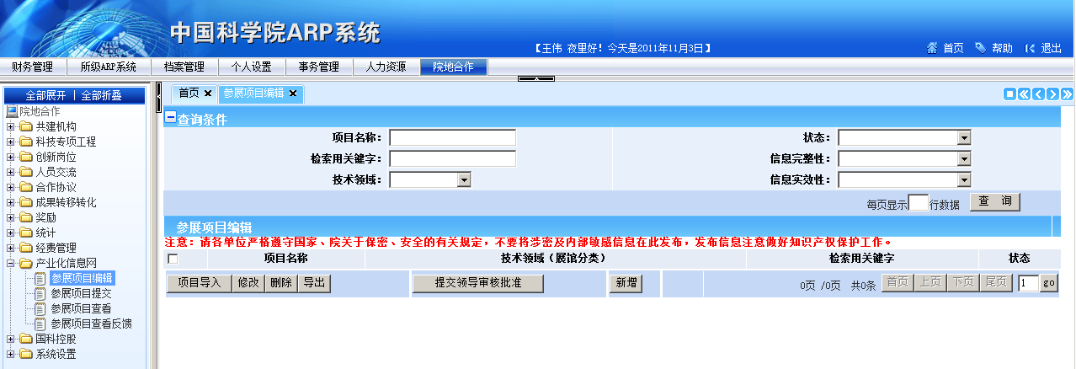

（1）项目信息导入
选择项目导入后， 可以在弹出页面中选择待导入的一个或多个项目，点击【确定】，然后在参展项目编辑页面中，继续补充完善信息，补充完善信息的字段和新增项目一样。
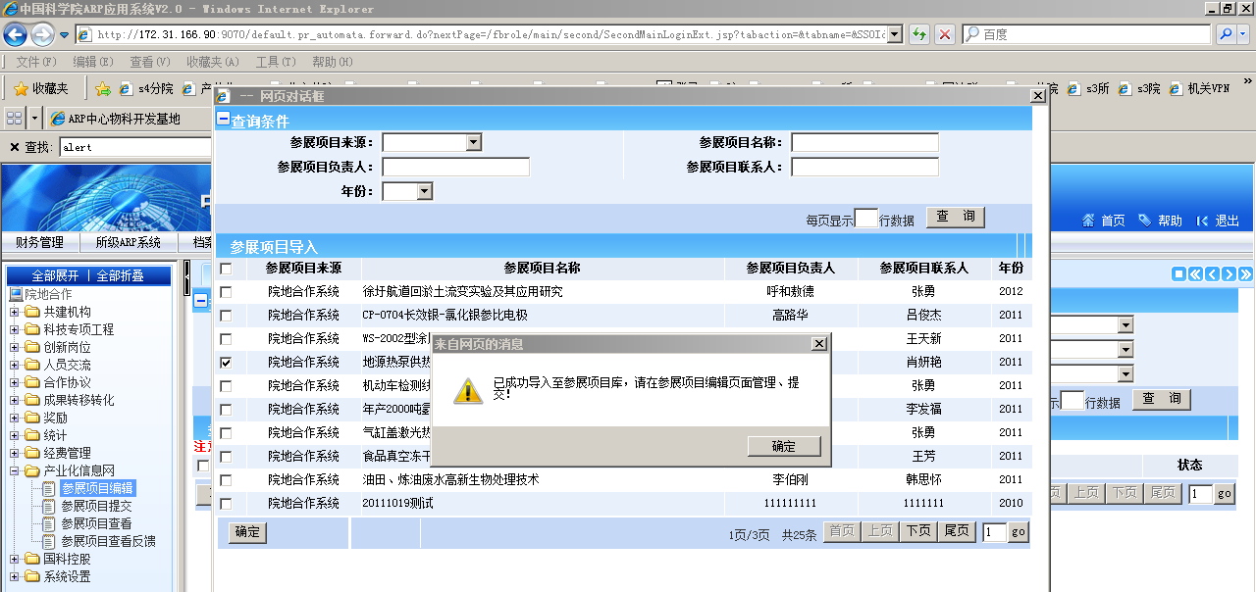

（2）新增项目信息
选择新增项目后，可以直接增加项目信息，填写完各项信息后，点击保存即可。
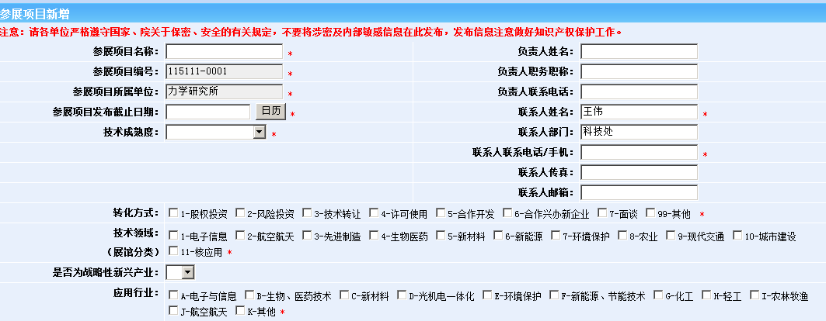
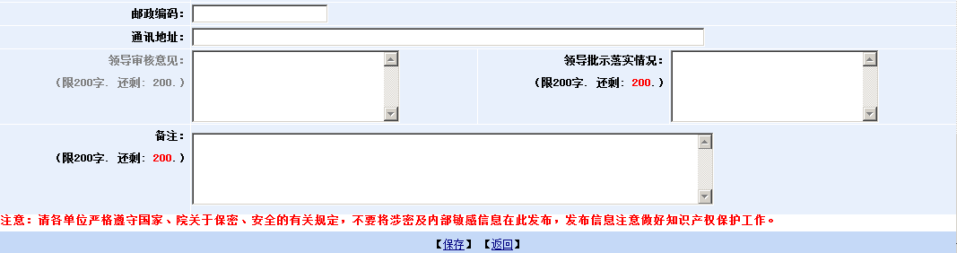
注意：请各单位严格遵守国家、院关于保密、安全的有关规定，不要将涉密及内部敏感信息在此发布，发布信息注意做好知识产权保护工作。

2、项目信息提交领导审核批准
选择一个或多个项目，点击【提交领导审核批准】，将参展项目提交给本单位院地合作主管领导审核批准。
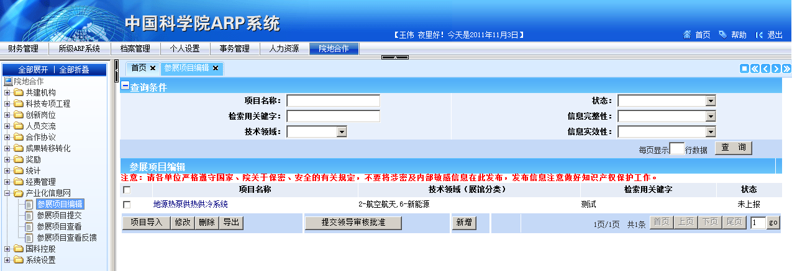

3、审核项目信息
具有审核权限的arp系统用户，通过左侧菜单：ARP系统-》院地合作-》产业化信息网-》参展项目审核批准，选择一个或多个项目，进行审核批准。
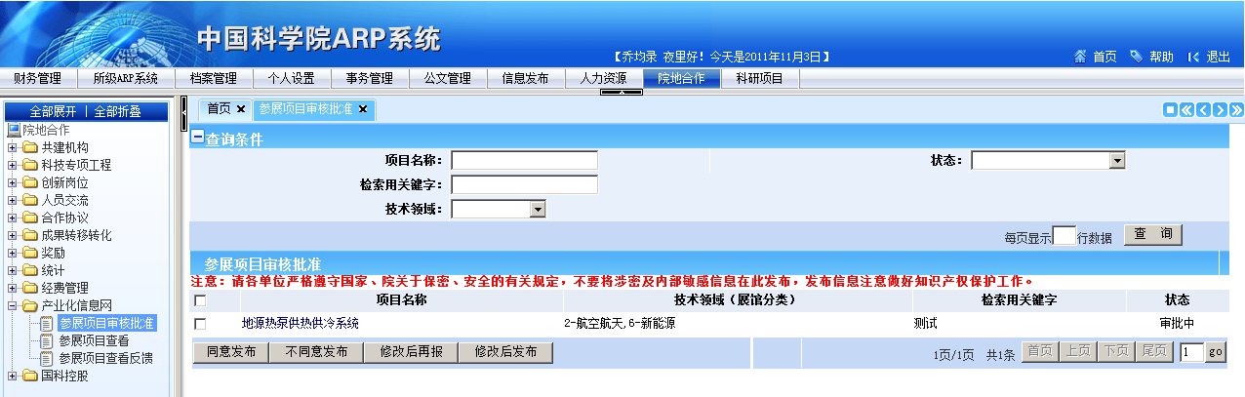

（1）批量审核批准
点击【同意发布】/【不同意发布】/【修改后再报】/【修改后发布】，对参展项目进行审核批准。

（2）单个审核批准
点击待审核批准项目的“项目名称”链接，查看该参展项目信息，并进行审核批准。
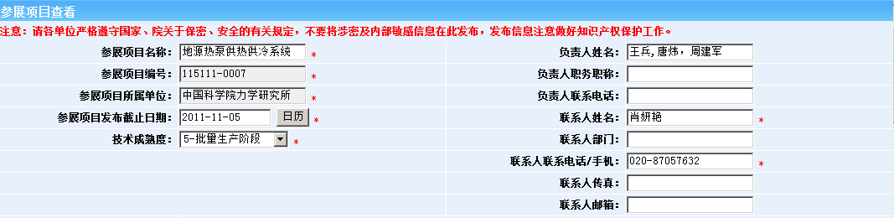
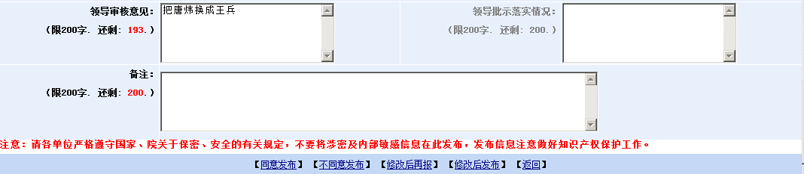
领导查看该项目信息后，进行审核批准，并填写领导审核意见。审核批准操作包括：【同意发布】/【不同意发布】/【修改后再报】/【修改后发布】和【返回】。

4、发布项目信息至产业化信息网
具有提交权限的用户，在左侧菜单：ARP系统-》院地合作-》产业化信息网-》参展项目提交，选择一个或多个项目，点击【提交至产业化信息网】，将参展项目提交至产业化信息网站管理员进行版式合一。
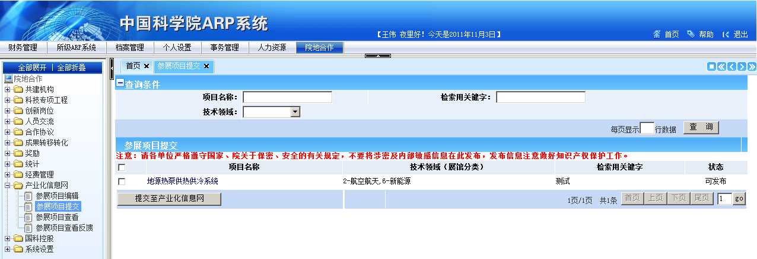

二、产业化信息网操作流程

1、项目信息发布
通过arp发布过来的项目信息，会自动在产业化信息网发布。
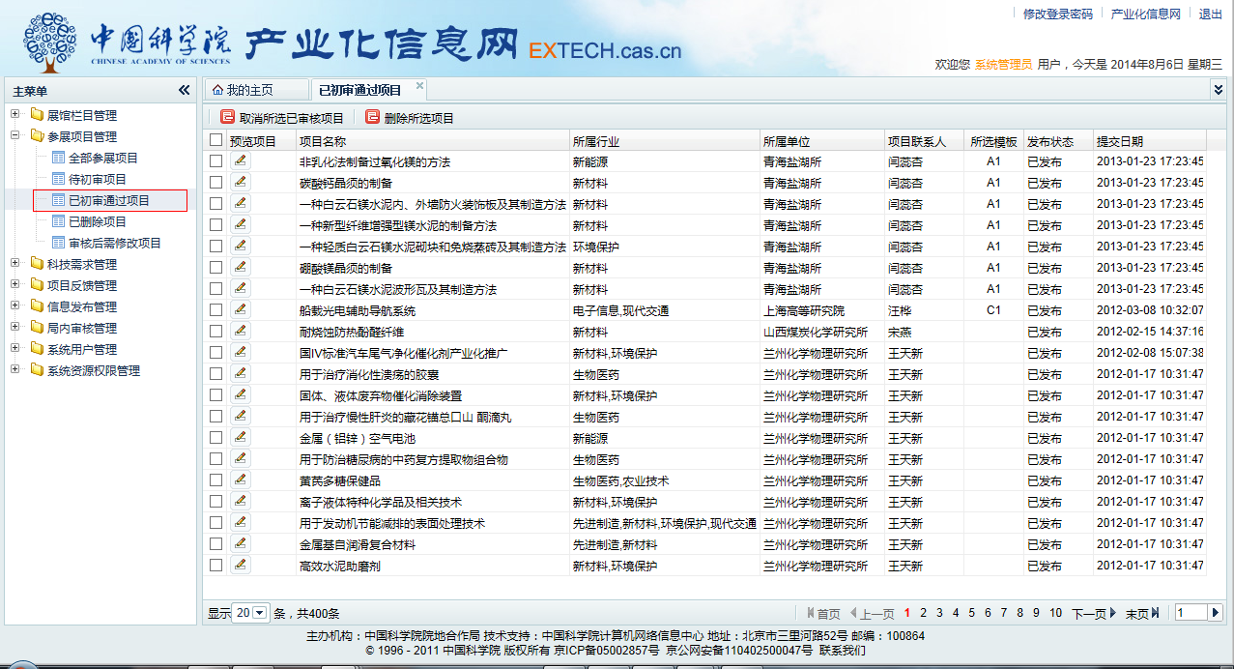

2、项目反馈信息管理
前台提交过来的项目反馈信息，可以删除，其它处理方式暂未使用。
